**Jaką maszynkę do golenia kupić?**

**Przed takim dylematem staje większość mężczyzn. Jaka maszynka do golenia będzie dobra dla Ciebie? To zależy od wielu czynników. Zachęcamy do przeczytania naszego artykułu na ten temat.**

**Maszynka do golenia dla mężczyzn**

Duża część mężczyzn zmaga się z codzienną rutyną w postaci golenia. Dla wielu z nich jest to uciążliwy proces ze względu na podrażnioną skórę lub zacięcia. Często zwykła maszynka jest nieprecyzyjna i nie dopasowuje się do twarzy. Aby rozwiązać ten problem warto zainwestować w elektryczną **maszynkę do golenia**. Za jej pomocą możemy ogolić się bez bólu, a główka maszynki dopasowuje się do kształtu naszej twarzy. Dodatkową zaletą takiego rozwiązania jest brak koniecznością regularnej wymiany. Dobra maszynka elektryczna starczy nam na lata.

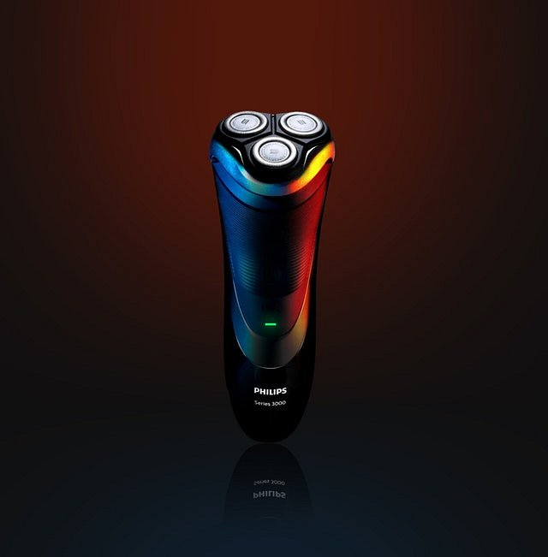

**Co sprawia że maszynka do golenia jest wygodniejsza w użyciu?**

Elektryczna [maszynka do golenia](https://www.ceneo.pl/Golarki_meskie) nie powoduje zacięć tak jak w przypadku standardowych maszynek. Golenie za jej pomocą jest precyzyjne, dotrzemy w każde miejsce na twarzy. Dodatkową zaletą jest fakt, że golarka posiada, różne funkcje i regulacje, które możemy dostosować według własnych potrzeb. Dużo maszynek elektrycznych możemy zabrać ze sobą w podróż i skorzystać z niej w każdej chwili kiedy potrzebujemy się odświeżyć.

**Na co zwrócić uwagę podczas wyboru?**

Aktualnie na rynku jest szeroki wybór *maszynek do golenia*, które różnią się od siebie parametrami i ceną. Mamy do wyboru golarkę zasilaną na baterię, sieciową czy akumulatorową. Możemy wybrać się do sklepu stacjonarnego i przyjrzeć się z bliska poszczególnym modelom. Niemniej jednak zalecamy zakupy w Internecie ze względu na większy wybór i atrakcyjniejsze ceny.